Урок 8. Введение в docker
Задание 1:
Переустановить операционную систему, подключить репозиторий Docker.

Решение:
ОС переустановил, репозиторий подключил.
Команда для подключения репозитория:
add-apt-repository "deb [arch=amd64] https://download.docker.com/linux/ubuntu $(lsb_release -cs) stable"
Скриншотов, к сожалению, нет…

Задание 2:
Запустить контейнер с Ubuntu.

Решение:
Командой docker pull ubuntu скачал образ ОС.

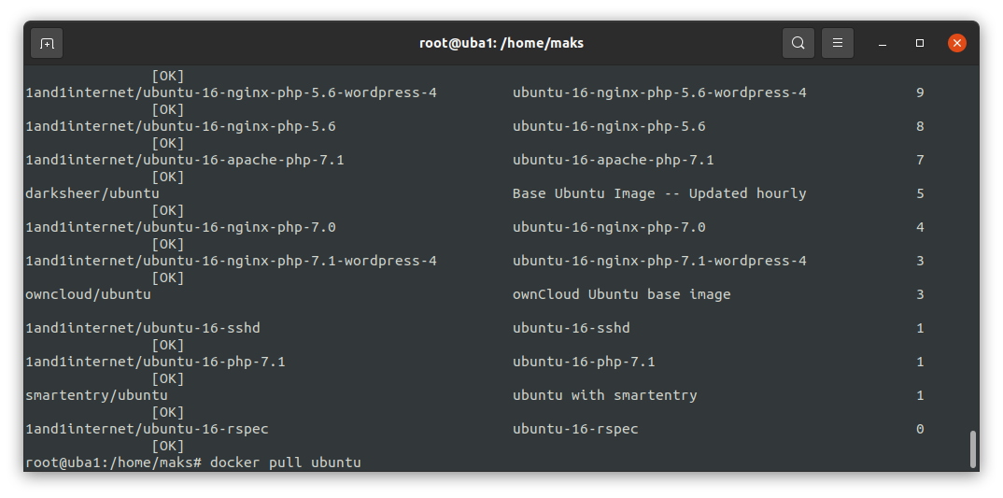

Убедился, что убунта скачалась и запустил её командой docker run --detach --rm --name my_ubuntu ubuntu sleep 300

